В образовательных учреждениях муниципального района Бураевский район проведена традиционная Неделя здоровья под девизом
«Башкортостан – наш дружный дом!»
Во исполнение Указа Президента Республики Башкортостан №УП – 7 от 18.01.2011г. «Об объявлении в Республике Башкортостан 2011 года Годом укрепления межнационального согласия», в рамках Программы борьбы по противодействию злоупотреблению наркотиками и их незаконному обороту в Республике Башкортостан и в соответствии с Планом работы МО РБ, отдела образования АМР Бураевский район с 18.04 по 24.04.2011 г. в ОУ муниципального района Бураевский район проведена традиционная Неделя здоровья под девизом «Башкортостан – наш дружный дом!»
Конкурс рисунков и плакатов
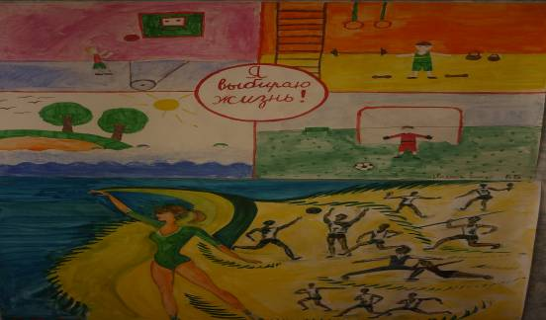

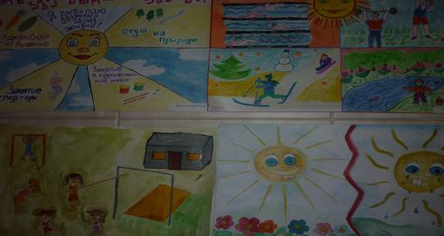

Организованы мероприятия «Здоровье всего дороже» с приглашением специалистов из ЦРБ.
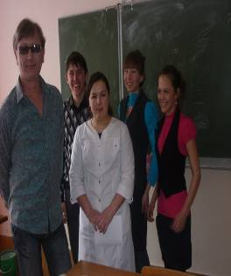
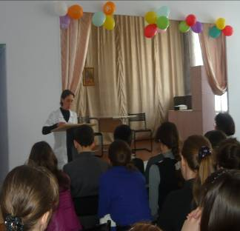

Настоящим праздником для детей и родителей стали семейные спортивные состязания «Всей семьей за здоровьем».
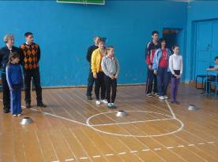
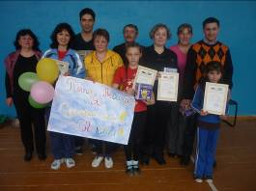

Стало доброй традицией посещение бассейна в г.Янаул. Только в апреле месяце там побывали 640 учащихся из 12 ОУ.


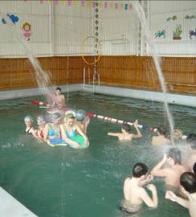

В течение недели были проведены экологические субботники на территориях и парках под девизом «Приведем в порядок свой дом и Планету», где участвовали учащиеся, учителя и родители.

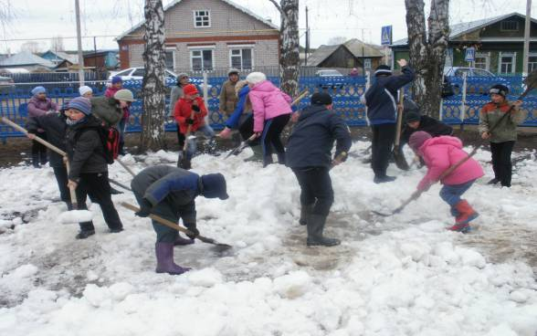

В начальных классах прошли тематические утренники «Мир природы – мир здоровья». Учащиеся рассказали стихи о природе, животных. Призвали беречь природу, т.к. только экологическая среда способствует развитию здорового организма.
«Мир природы – мир здоровья»

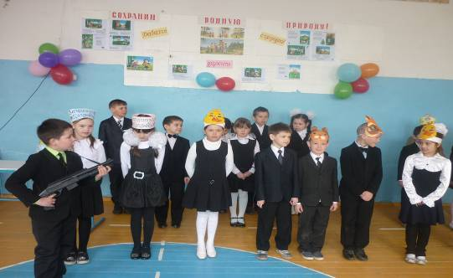

В рамках недели в классах прошли и спортивные состязания по баскетболу, волейболу, эстафеты здоровья.

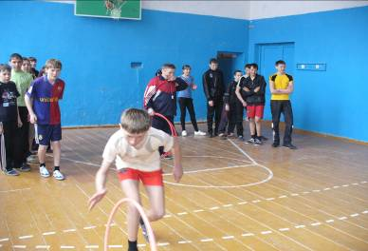

Во всех ОУ прошли классные часы, уроки здоровья и нравственности.

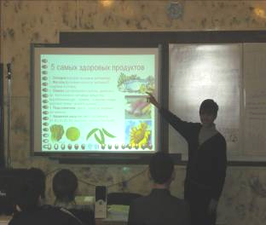
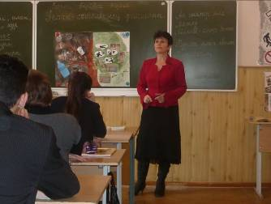

Неделя здоровья в школе – это залог формирования у учащихся позитивной оценки активного, здорового образа жизни, что особенно важно сегодня, в период воспитания всесторонне развитой личности.
Надеемся, что наши дети поняли, проблема здоровья заключается, прежде всего, в нашем сознании. Начинать ее решение необходимо с осмысления значения здоровья, пересмотра своего образа жизни, отношения к природе и человеку.

